# 环境配置问题

问题1 :Ipos程序不能使用efast安装环境（工具版本设置问题）

Ie设置问题：

1.必须为ie8或ie11;

2.设置可信任站点;

3.安全级别降到最低;

4.启用所有的activex控件和插件;

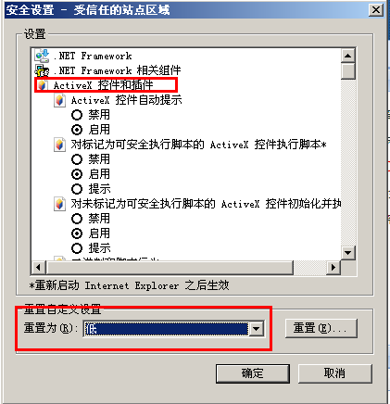

5.关闭弹出窗口阻止程序;

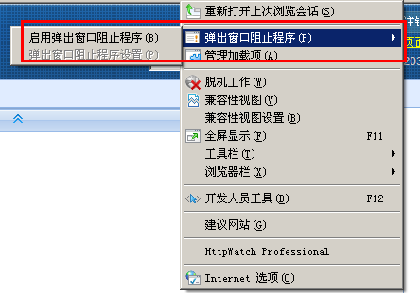

6.不要开启兼容视图;

问题2:分析报表控件 无法写入和读取临时目录导致控件数据加载错误

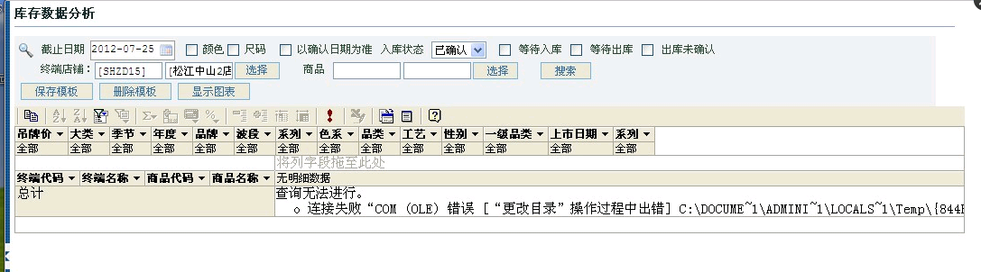

解决方法：

* Xp系统

1.‘我的电脑’右键选择‘属性’

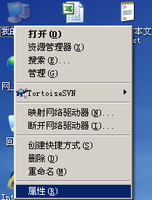

选择‘高级’，点击‘环境变量’

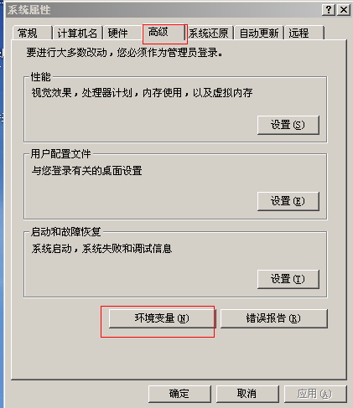

更改WINDOWS默认临时文件目录的路径，更改到有读写权限的目录路径即可

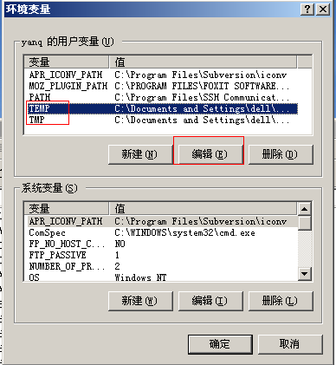

* Win7系统

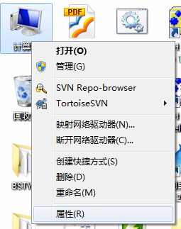

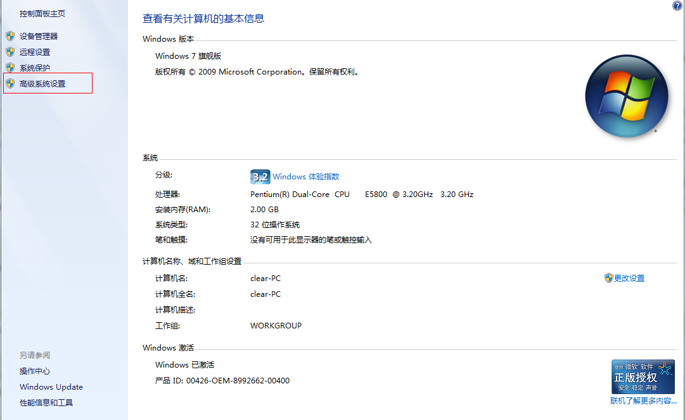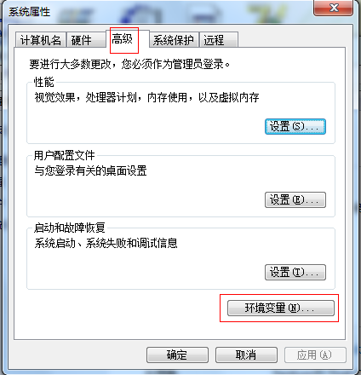

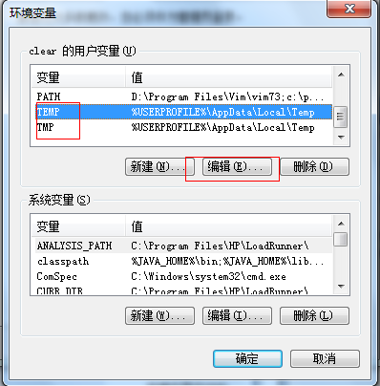

问题3:系统登录无法获取天气

问题3-1:登录系统提示如下图所示

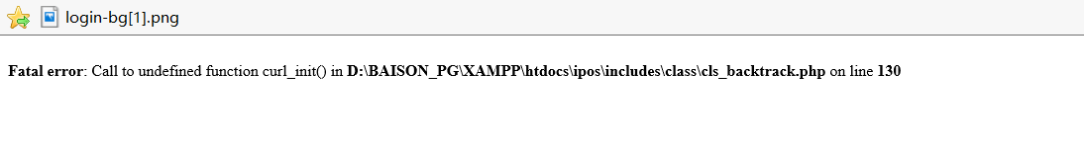

php的curl扩展没有开

解决办法：

1. 门店首页-》右键刷新；一般5次以内天气可出现
2. 超过5次，天气信息未出来：

访问<http://www.weather.com.cn/>不能访问说明本地机器限制了不能访问外网，需修改权限或服务器域名解析有问题，LIUNX系统请自行解决或者找刘璋玉查看。Windows系统请看第3条

1. 如果是用域名访问的地址，检测浏览器配置

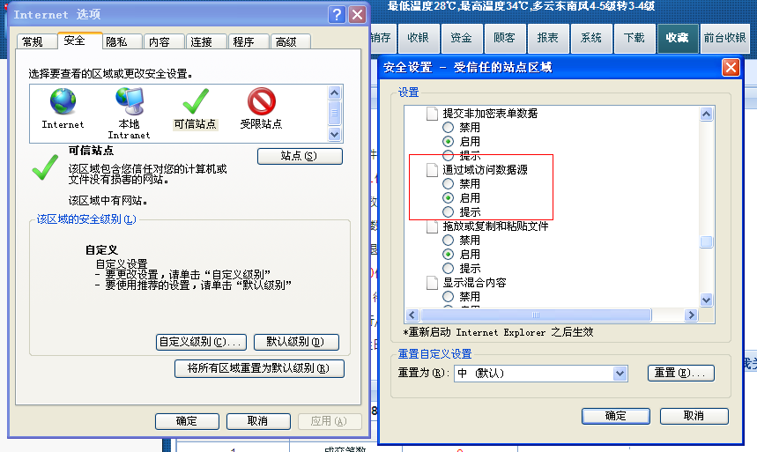4、右键刷新首页，捕获异常，如果有提示“Call to undefined curl_init” ,则修改php.ini的php_curl；需重启服务

问题4:前台收银，日结报错

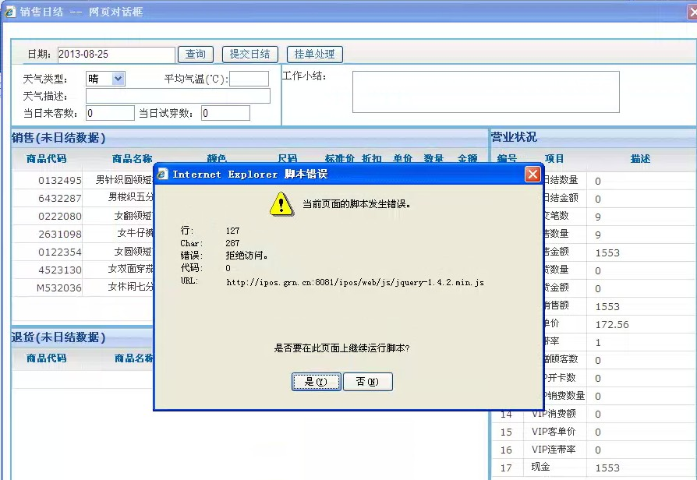

可能的原因：IE设置

解决办法：

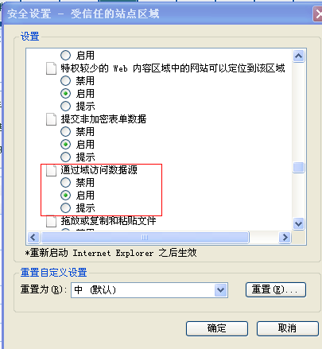

问题5:商品维修单添加商品明细，界面上不显示

可能原因：IE浏览器是IE9或者IE8兼容模式

问题6:日结或者开始营业时报JS错误

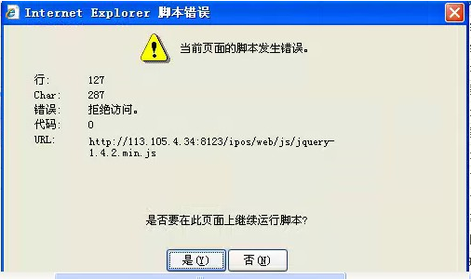

可能的原因：浏览器开了兼容模式、网址未加入安全站点

解决办法：取消兼容模式、加入安全站点

问题7:从ERP数据同步下载的数据乱码

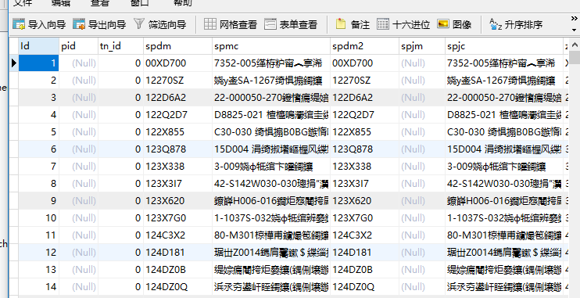

可能原因：编码问题

解决办法：php.ini中的mssql.charset=”GBK”

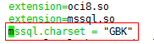

php5.3乱码问题：

php.ini 修改这两个参数

max_input_vars =10000

mssql.charset = 'GBK'

然后使用 service httpd stop

service httpd start

重启服务（不能使用restort,这个测试重启后解决不了问题）

然后重新数据同步

# 系统登录或页面打开报错

问题1:登陆系统时报错 MEMCACHE_COMPRESSED

Notice:Use of undefined constant MEMCACHE_COMPRESSED – assumed ‘MEMCACHE_COMPRESSED’



解决方法：没有安装memcache扩展，或者未启用扩展

window系统

1.查看程序中是否存在文件—路径BAISON_PG\XAMPP\php\ext\php_memcache.dll

2.如果存在dll文件，再去看memcache是否启用：路径-BAISON_PG\XAMPP\php\php.ini中是否存在extension=php_memcache.dll

若存在并这行值前面有分号，去掉分号，重启apache

Linux系统

<http://hi.baidu.com/shanbangyou1/blog/item/70626fa545b36399d14358b1.html>

问题2：系统界面 打开报错

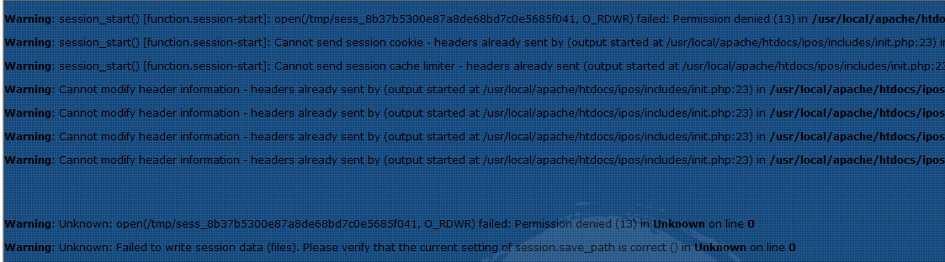问题原因：config文件 用记事本 编辑过，session 未开启 导致页面报错

解决办法：config文件重新替换（不可用记事本编辑器），开启session参数

修改php.ini中的

session.auto_start = 0 为 session.auto_start = 1

（本次修改为1 解决）

提示信息：Warning: Failed to write session data (files).Please verify that the current setting of session.save_path is correct () in Unknown on line 0

解决方法：修改php.ini中的

session.save_path = "D:/phprun/tmp" LINUX路径 /tmp (给予777权限 chmod -R 777 /tmp/ )

以上需重启php服务

问题3:系统页面打开报错，提示：failed to open stream:… …



解决方法：…/temp及temp下级文件、文件夹设置为可写

问题4:系统页面打开报错-VIP卡资料



解决方法：php.ini配置文件

allow_call_time_pass_reference = On （把Off改为On）

问题5:每隔一段时间，系统自动登出，需重新登录

解决办法：在php.ini中设置session.gc_maxlifetime=1440

默认的是1440秒; 这个值可以随意改，改大一些，改好后重启apache

问题6:系统页面打开报错

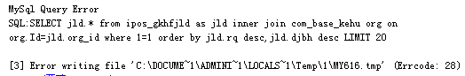

可能原因：磁盘空间不够

问题7：系统登录或操作界面卡死

通过httpwatch捕获的异常信息如下

原因是天气获取不到

解决办法：打补丁

问题7：店员档案打开报错

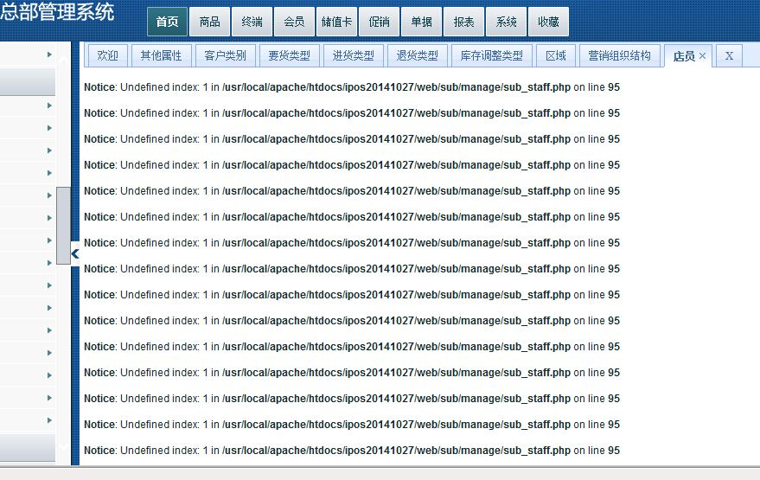

解决方法：缺少店员级别脚本

INSERT INTO `ipos_dyjb` (Id, jbdm, jbmc, xtmr, isused) VALUES (1, '001', '未定义', 1, 1) ON DUPLICATE KEY UPDATE jbdm=VALUES(jbdm),jbmc=VALUES(jbmc);

问题8：打开页面报HTTP 500

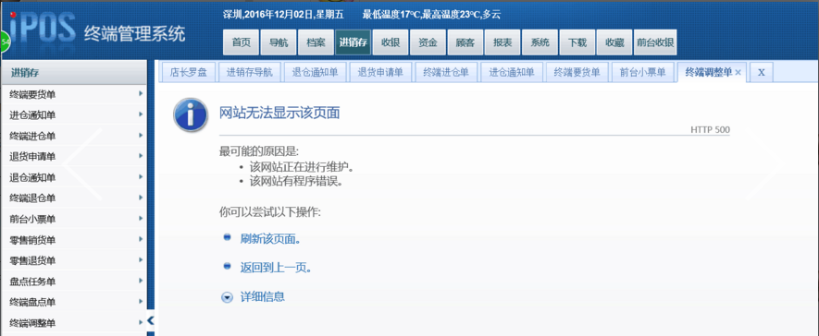

可能原因：文件上传时用了另一个少见的工具，传输类型没有用二进制的，如下图：

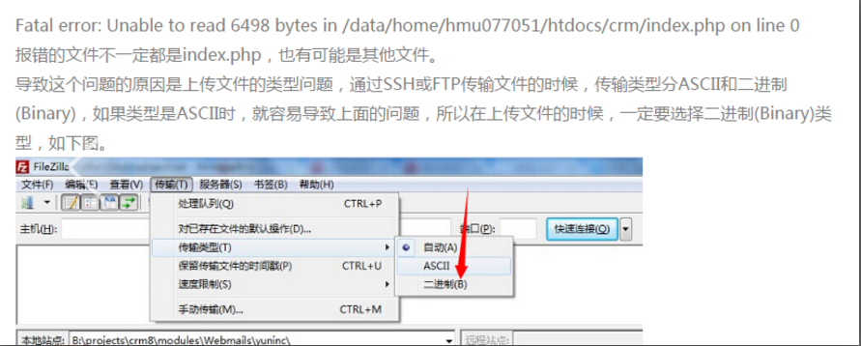

解决方法：开启错误日志：php.ini中的两个参数如下图所示：

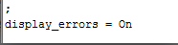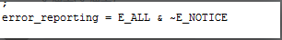

修改后，要重启apach，才生效

查看错误日志显示



显示此报错则是传输类型问题，要改为二进制的就好了

问题9：打开登录界面提示如下图

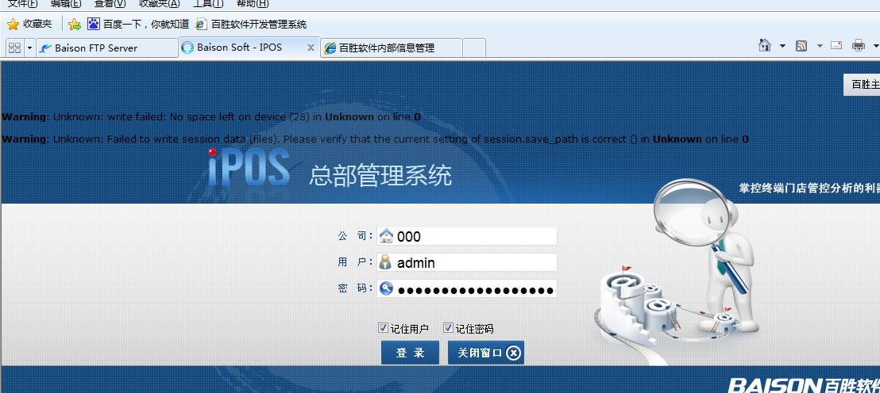

可能原因：磁盘空间不足

解决办法：清理磁盘空间

# 销售终端启用报错

问题1:启用远程终端报错

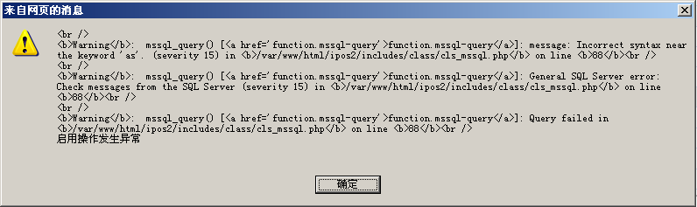

解决方法：

1.查看文件夹data里面是否自动生成文件：timestamp_auto.php（时间戳配置文件，点击数据同步时自动生成的）

2.将data文件夹设置为可写，关闭系统，再次登录，打开数据同步单据，看是否生成文件timestamp_auto.php

问题2:启用远程终端报错

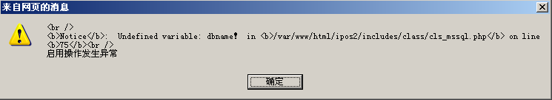

解决方法：

查看连接的上级系统数据库地址、数据库名称是否正确

问题3:启用远程终端提示关联库位代码无效

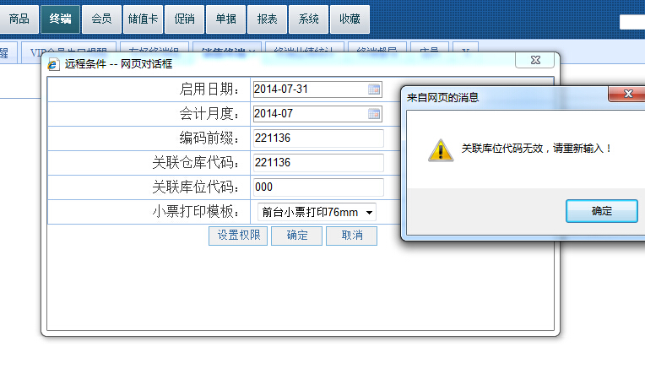

问题原因：ipos_zdkw 没有店铺库位信息

解决方法：

数据同步，下载库位和终端库位信息

问题4:启用远程终端报错

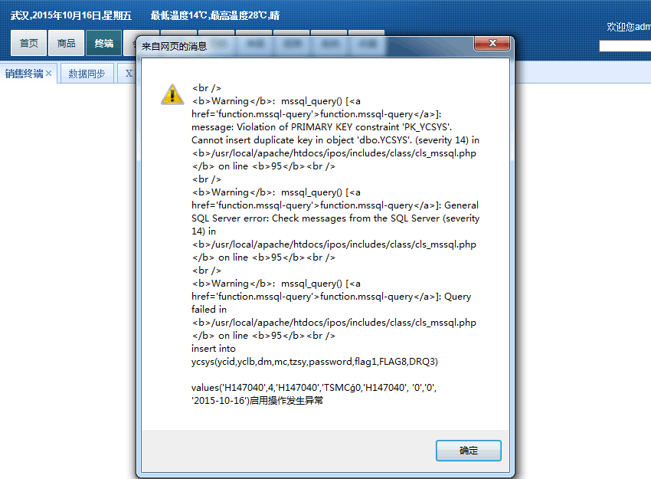

原因：店铺代码长度超出了6位，回写注册信息的表ycsys里限制代码长度为6位

解决办法：将客户代码改为6位以内

问题5:启用远程终端提示改客户不存在，请重新输入

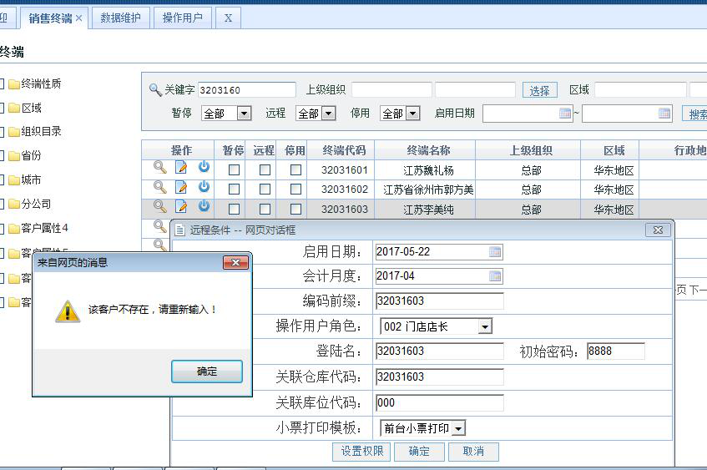

iPOS启用的时候，会往ERP的远程系统设定中插入数据，代码长度超过6位，所以插不进去，查看erp的长度

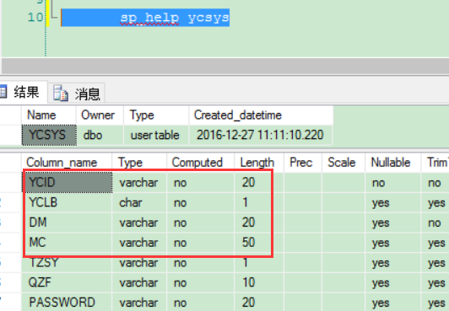

# 数据同步报错

问题1:数据同步报错

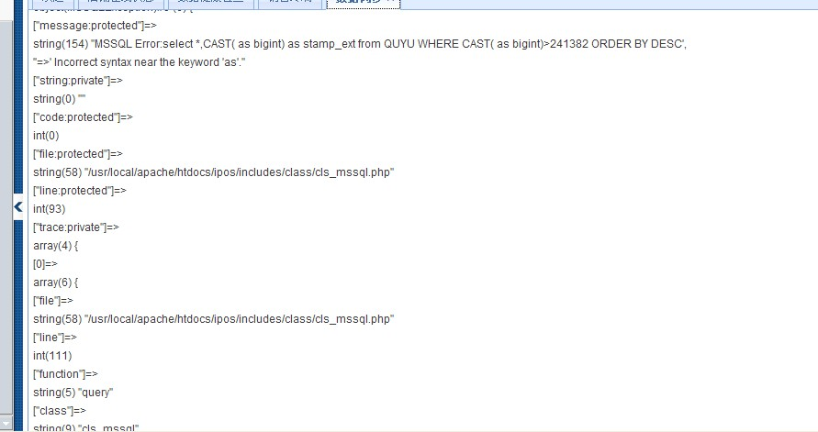

解决方法： 查看data文件夹里面是否存在timestamp_auto.php

若不存在 请关闭ie，重新登陆总部 点击数据同步（timestamp_auto.php文件是自动生成的）

若存在 请将文件属性变为可写

问题2:数据同步报错

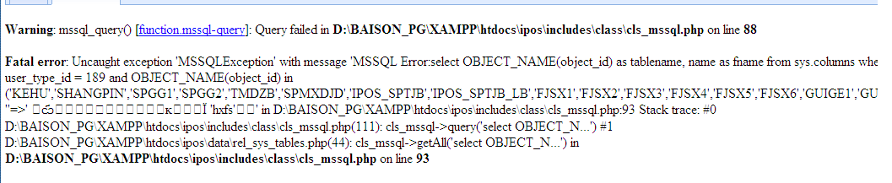

解决方法：更改sqlserver数据库兼容级别

问题3:数据同步报错

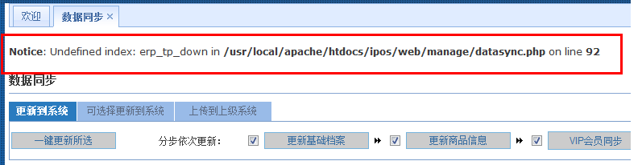

原因：config未更新，图片下载参数未更新

解决办法：更新config配置文件

问题4:数据同步界面报错

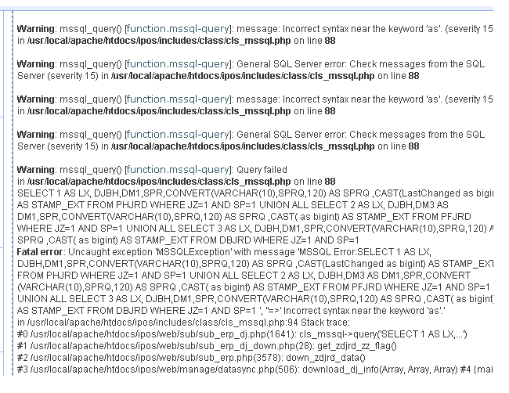

解决办法：删除时间戳文件… … \data\timestamp_auto.php，再重新打开数据同步页面

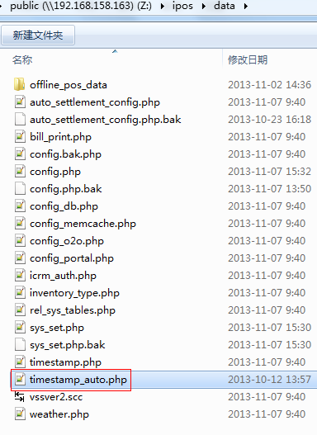

问题5:数据同步时提示IPOS系统 缺少商品基础档案[no]

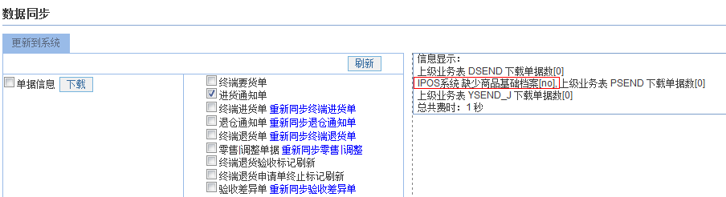

解决办法：

打开\ipos\temp\exception_log路径下的当天的Log文件：

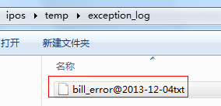

有如下提示：



下一步：

在数据库中查找，发现没有id=18的记录，故表示缺少该商品的颜色档案

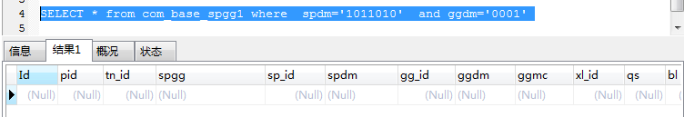

下一步：重新下载该商品档案，重新做单

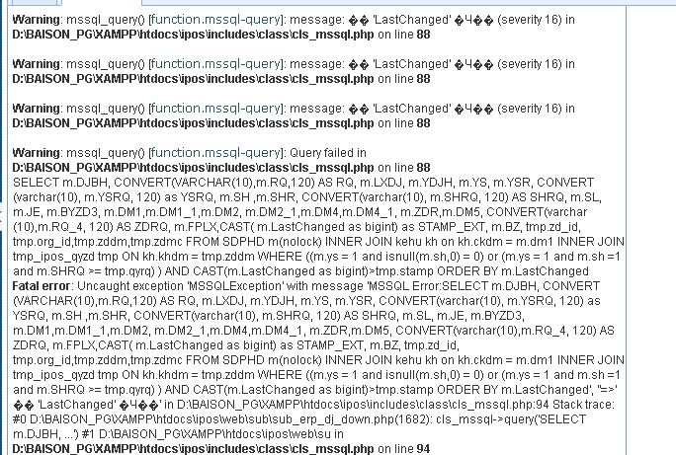

解决办法：删除data下面的时间戳文件，重新打开数据同步

问题6:数据同步报错

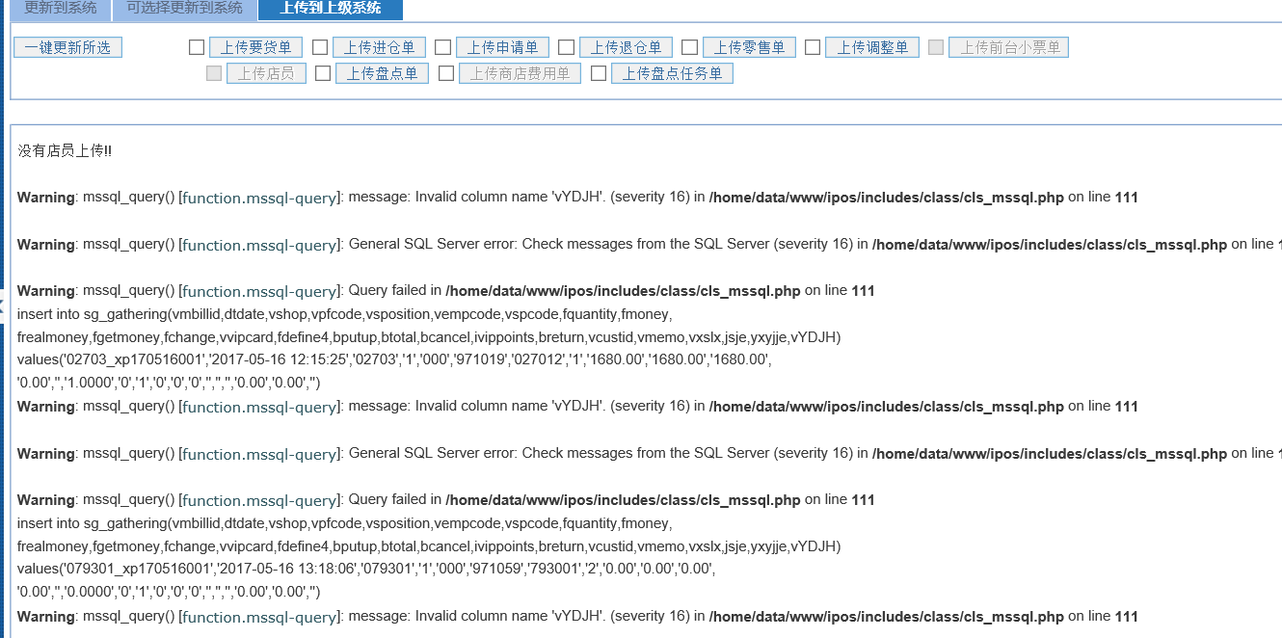

小票上传加了原单号，erp没字段

问题7:数据同步商品图片报错

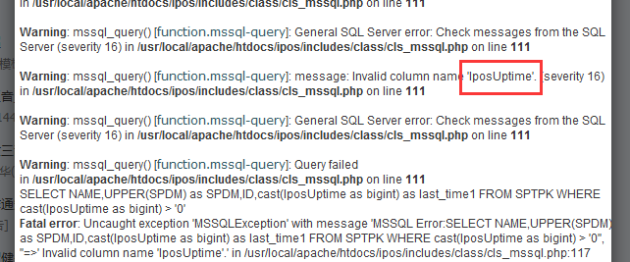

原因：已经下载过了，erp已经生成了times字段，无法插入IposUptime

解决方法：清除ipos的时间戳、删除erp的sptpk中的times字段，重新下载

问题8:上传小票报错

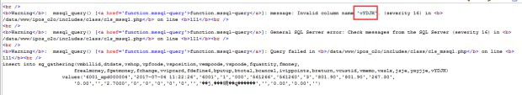

原因：erp小票表缺字段

解决方法：执行以下语句

IF NOT EXISTS (SELECT *

FROM dbo.syscolumns

WHERE id = Object_id('[dbo].[SG_Gathering]')

AND Objectproperty(id, N'IsUserTable') = 1

AND name = 'vYDJH')

BEGIN

ALTER TABLE SG_Gathering

ADD vYDJH VARCHAR(20) NULL

END

GO

问题9:上传零售单报错

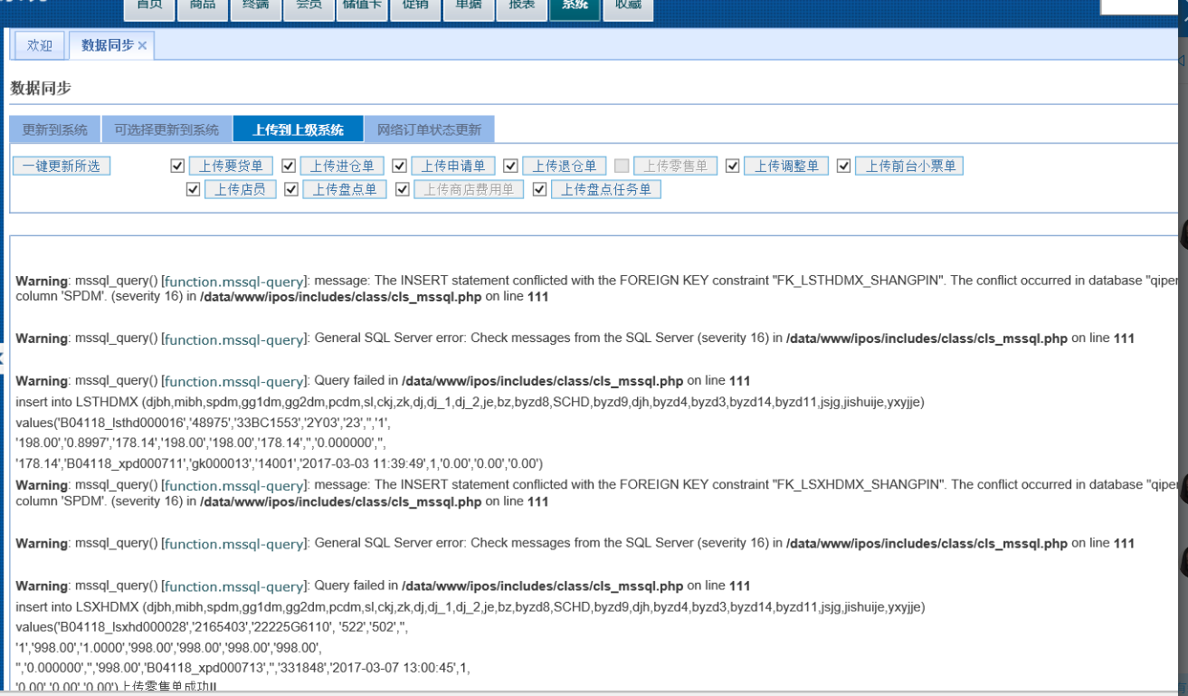

原因：小票单单据还在，但是商品被删除，数据有误

解决方法：补全小票的商品，或者删除小票

问题10:更新月度结帐日期报错

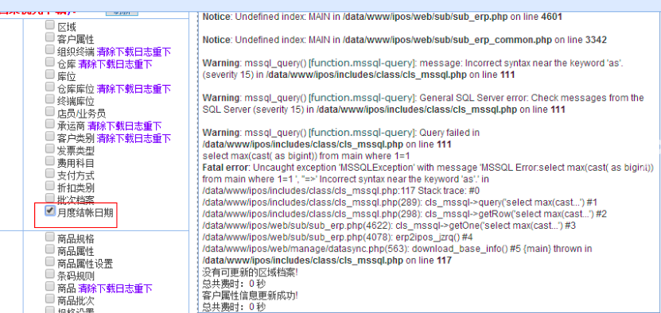

原因：时间戳问题

解决方法：删除时间戳重新下载

# 档案、单据、报表统计不到数据或报错

问题1:报表统计报内存溢出错误



解决方法：查看……\XAMPP\php\php.ini文件下参数memory_limit的内存值是多少，将内存值改大。

问题2:linux环境下，库存帐有数据， 库存统计查询不到数据

解决方法：temp及temp下级文件、文件夹设置为可写

问题3:报表、单 据查询时报错

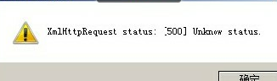

解决方法：php.ini配置文件

display_errors = On

error_reporting = E_ALL & ~E_NOTICE

allow_call_time_pass_reference = On

问题4:根据生日条件查询顾客或vip信息，查询不到1970年前的顾客

解决方法：

访问cron文件夹里面的birth.php文件

例如：<http://192.168.158.163/ipos/cron/birth.php>

问题5：统计报表 查询时报错mysql server has gone away

错误信息：



解决方法：更改配置文件my.ini(Liunx系统更改my.cnf)中参数max_allowed_packet 的值

路径：……\BAISON_PG\XAMPP\mySql\bin\my.ini

max_allowed_packet = 10M(默认为1，更改值可自定义)

问题6:数据分析报表搜索报错

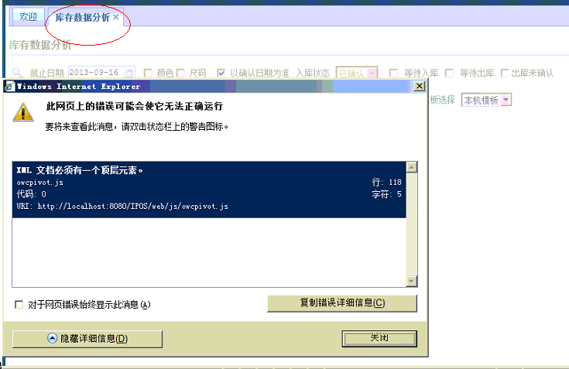

解决办法：

1. 还原模版或者删除模版
2. 如果点击“删除模板”报如下图错误

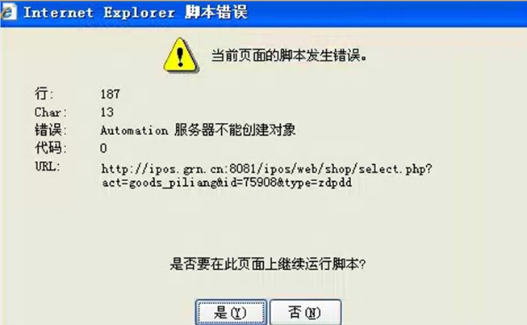

则可能是active控件未加载，解决的办法：在“自定义级别”中勾选以下选项

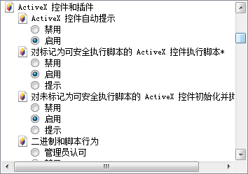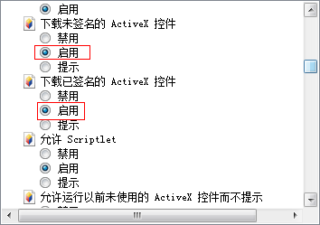

1. 如果还原或者删除模板后仍然报错，可能是config文件使用了记事本等工具编辑过，导致的文件问题。解决办法：使用开发工具zend studio 5.5打开config文件，可以看到文件中有一个小点“.”,如下图：

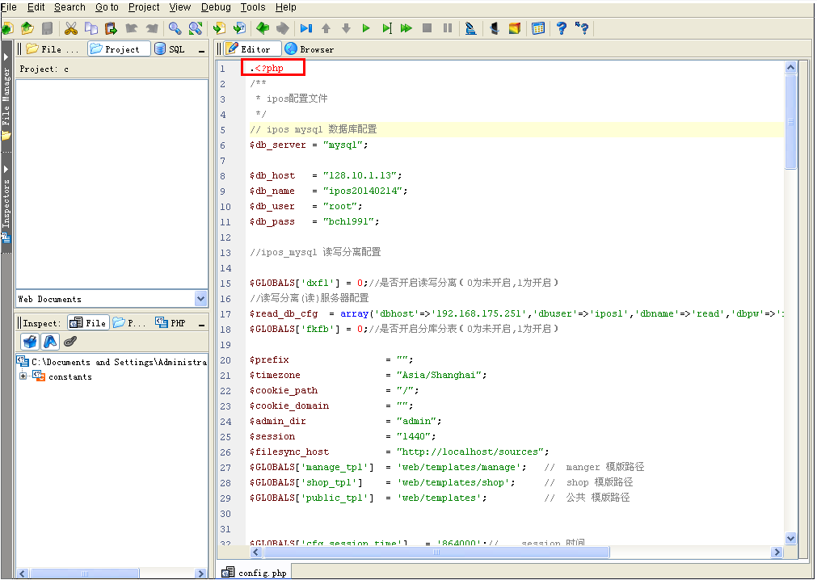

去掉“点”后保存即可

备注：注意要看到这个“点”必须用Zend Studio 5.5.0B版本

问题7: 要获单执行、退仓单确认、报表搜索时报错



原因：升级脚本执行不完整

解决办法：执行升级脚本中的这2句

update ipos_main set fkcxx=concat(fkcxx,',0') where length(fkcxx)=9;

update ipos_zdkzb set fkcxx=concat(fkcxx,',0') where length(fkcxx)=9;

问题8:“分析控件”勾上颜色尺码时，统计卡死

原因：因为数据行数太大，装不到控件里

解决办法：

1 、通过常规报表统计

2 、通过分析控件拖拽成一个格式模板，然后用“表格分页显示”的功能 把模板转换成 常规报表的格式

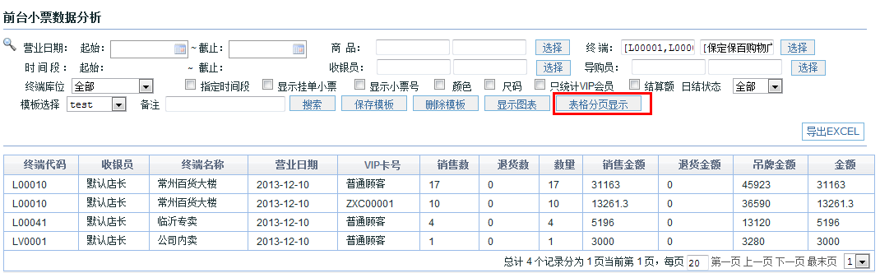

备注：此功能仅在1227版本才有

问题9:单据打开报JS错误

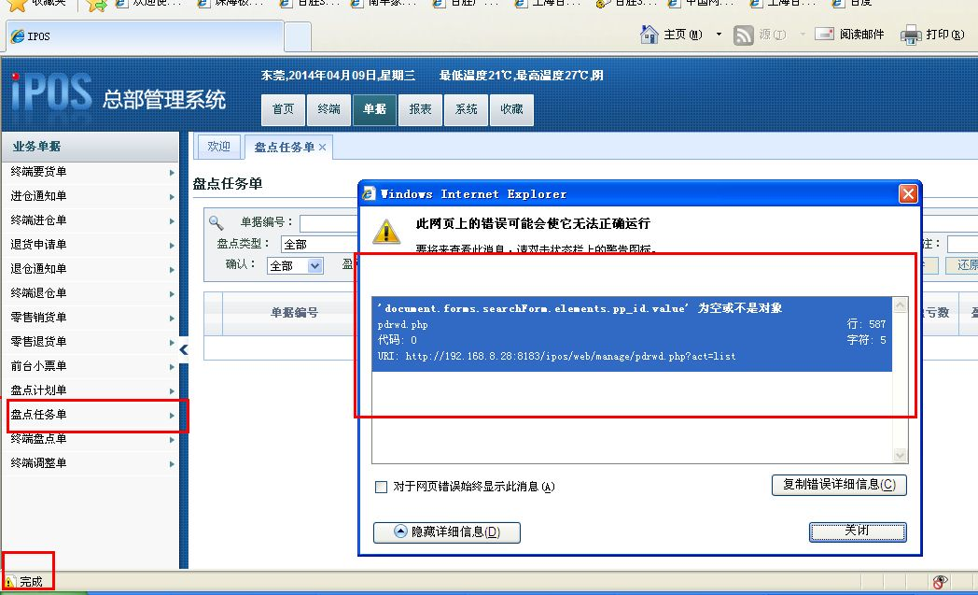

解决方法：还原查询条件

问题10:总部系统 打开终端进仓单报错

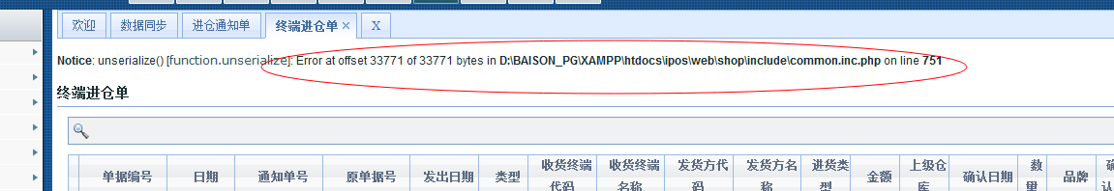解决方法：执行脚本

ALTER TABLE `ipos_page_set` MODIFY COLUMN `search` mediumtext CHARACTER SET utf8 COLLATE utf8_general_ci NULL COMMENT '搜索条件设置';

ALTER TABLE `ipos_page_set` MODIFY COLUMN `varsz` mediumtext CHARACTER SET utf8 COLLATE utf8_general_ci NULL COMMENT '列表项设置';

ALTER TABLE `ipos_page_set` MODIFY COLUMN `search2` mediumtext CHARACTER SET utf8 COLLATE utf8_general_ci NULL COMMENT '搜索条件设置2';

ALTER TABLE `ipos_page_set` MODIFY COLUMN `varsz2` mediumtext CHARACTER SET utf8 COLLATE utf8_general_ci NULL COMMENT '列表项设置2';

ALTER TABLE `ipos_page_set` MODIFY COLUMN `search3` mediumtext CHARACTER SET utf8 COLLATE utf8_general_ci NULL COMMENT '搜索条件设置3';

ALTER TABLE `ipos_page_set` MODIFY COLUMN `varsz3` mediumtext CHARACTER SET utf8 COLLATE utf8_general_ci NULL COMMENT '列表项设置3';

ALTER TABLE `ipos_page_set` MODIFY COLUMN `zb_search` mediumtext CHARACTER SET utf8 COLLATE utf8_general_ci NULL COMMENT '总部搜索条件设置';

ALTER TABLE `ipos_page_set` MODIFY COLUMN `zb_varsz` mediumtext CHARACTER SET utf8 COLLATE utf8_general_ci NULL COMMENT '总部列表项设置';

ALTER TABLE `ipos_page_set` MODIFY COLUMN `zb_search2` mediumtext CHARACTER SET utf8 COLLATE utf8_general_ci NULL COMMENT '总部搜索条件设置2';

ALTER TABLE `ipos_page_set` MODIFY COLUMN `zb_varsz2` mediumtext CHARACTER SET utf8 COLLATE utf8_general_ci NULL COMMENT '总部列表项设置2';

ALTER TABLE `ipos_page_set` MODIFY COLUMN `zb_search3` mediumtext CHARACTER SET utf8 COLLATE utf8_general_ci NULL COMMENT '总部搜索条件设置3';

ALTER TABLE `ipos_page_set` MODIFY COLUMN `zb_varsz3` mediumtext CHARACTER SET utf8 COLLATE utf8_general_ci NULL COMMENT '总部列表项设置3';

问题11：顾客资料 导出报错

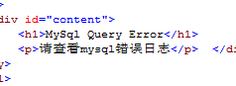

SELECT COUNT(1) FROM ipos_customer cus LEFT JOIN com_base_kehu org ON org.Id=cus.org_id

left join com_base_kehu zd on zd.Id=cus.zd_id left join com_base_kehu ss on ss.Id=cus.dj_zd where 1=1 and cus.province_id=undefined and cus.city_id=undefined and cus.district_id=undefined and cus.sr1!=0 and cus.birth between 'undefined' and 'undefined' and 1=1 and 1=1 and cus.tjr LIKE '%undefined%'[1054] Unknown column 'undefined' in 'where clause'

解决办法：

总部-系统页面设置 顾客资料 点击默认，重新登录系统

问题12：ie11浏览器 分析统计报表搜索无数据显示

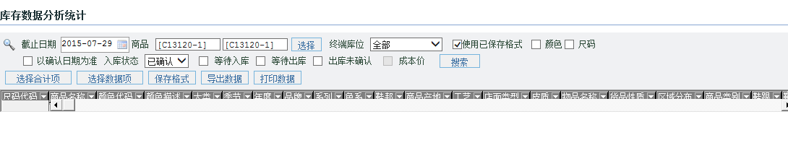**解决办法：IE -> Internet选项 -> 安全 -> 自定义级别 -> ActiveX控件和插件 -> 对未标记为可安全执行脚本的ActiveX控件初始化并执行脚本（不安全） -> 启用**

问题12：顾客资料 保存查询条件报错

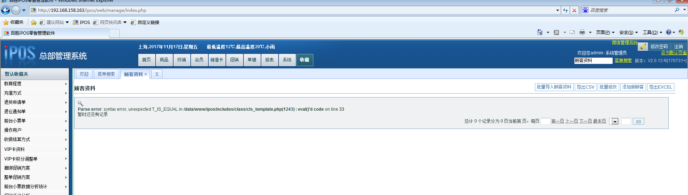

解决办法：表ipos_page_set 删记录

# 终端前台收银、日结报错

问题1:前台收银结算报错，捕获异常信息如下：

<b>Fatal error</b>: Call to undefined function curl_init() in <b>D:\BAISON_PG\XAMPP\htdocs\ipos1227\api_o2o\api_base.class.php</b> on line <b>176</b><br />

解决办法：php.ini中启用方法extension=php_curl.dll并重启apache

问题2:开始营业报错

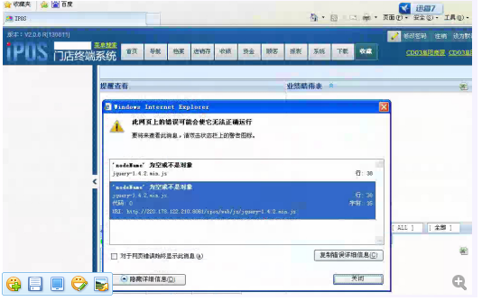

可能的原因：瑞星杀毒软件导致

解决的办法：卸载

问题3:前台收银导航 日结时报错

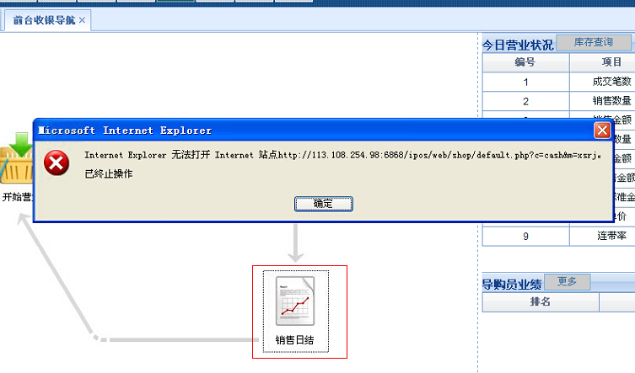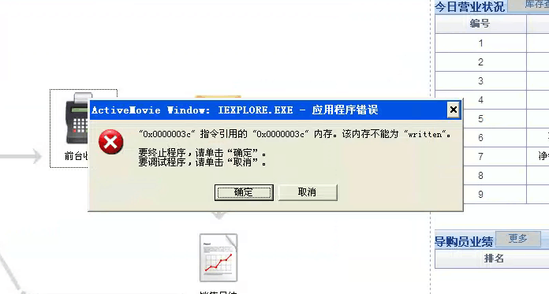

解决方法：有插件影响，如果IE的相关文件没被修改的话，只要卸了相应的插件就行了，要是被修改的话，需要重装IE

问题4:前台收银打开报错 提示网络异常

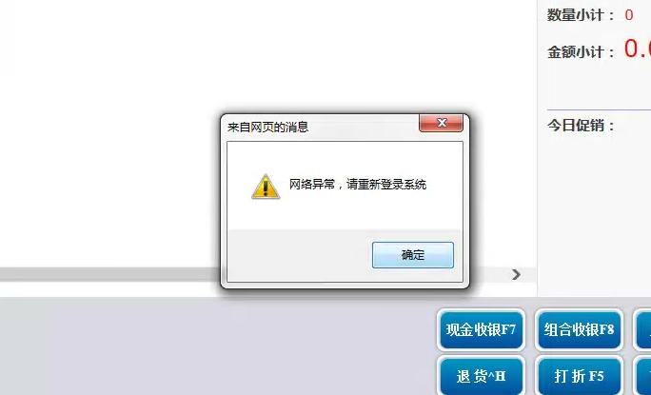问题原因：

1、微软12月9号发布的IE补丁KB3008923会导致IPOS前台收银提示“网络异常，请重新登录”

2、IE设置错误导致

3、天气补丁

解决方法：JS加载异常，用F12捕获信息

问题5:日结打印出现多币种

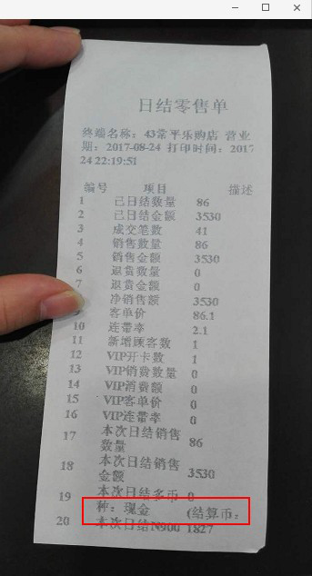

可能的原因：开启过多币种又关闭了，表ipos_qtlsdjs的wb_je>0

解决办法：修改字段wb_je的值为0

# 数据库服务器问题

问题1:MYSQL服务器莫名被当



解决方法：建议修改mysql.ini文件

wait_timeout=2880000

interactive_timeout = 2880000

max_allowed_packet = 16M

如果有参数的 请更改值，如果参数不存在，请添加

更改完成后，重新启动mysql

问题2:还原数据库时报错

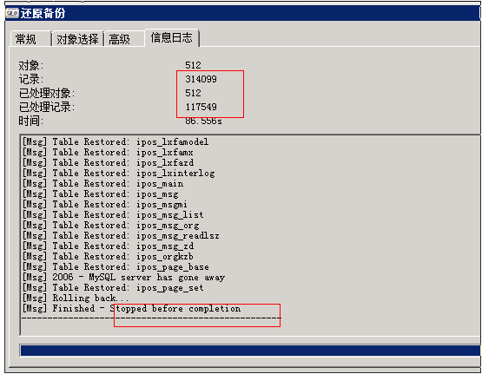

可能的原因：ipos_page_set表中有特殊字符

解决办法：还原备份时不要选择这个表

备注：ipos_page_set表用于保存数据分析报表的查询条件，不还原该表不影响数据

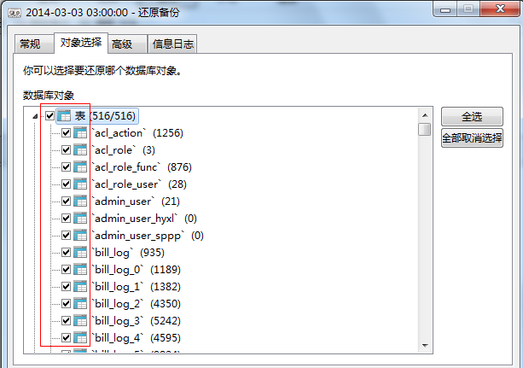

问题3:mysql5.6切换到mysql5.7需修改参数

未修改参数前会报错：

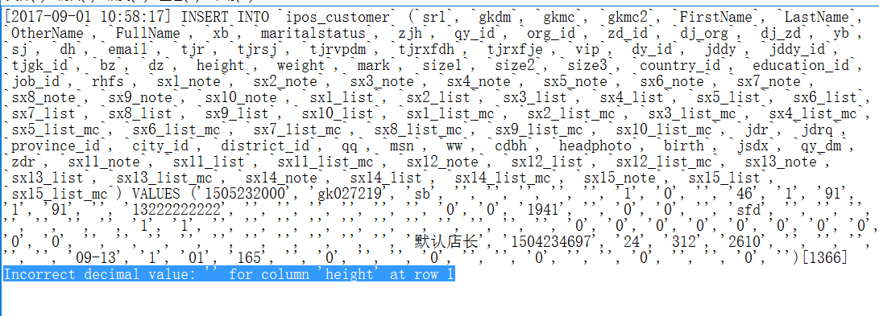

解决办法：修改参数，如下图：

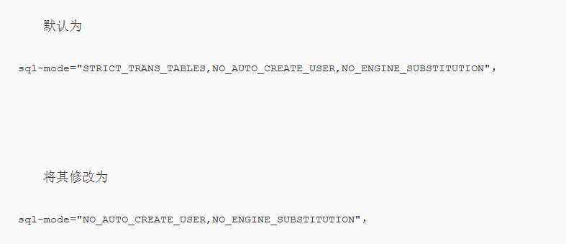

# 数据库数据错误

问题1:ERP数据迁移导致ipos前台收银取调价表数据错误

解决方法：

1.在erp刷‘重新生成iPOS所需的调价结果.sql’脚本

2.执行ipos挂接erp的7个脚本（注：使用最新的脚本）

3.执行好了erp脚本后 再清空ipos数据库里面的时间戳ipos_bill_tran、ipos_billprocess

4.清空表：ipos_sptjb、ipos_sptjb_lb

5.然后访问cron文件夹里面的文件 cron_sptjb.php 路径 就可以数据同步了！

问题2:开始/结束营业时提示存在1970年的小票未日结

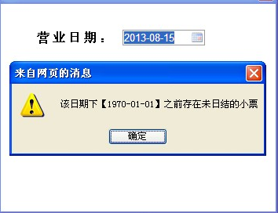

此问题一般出现在0208版本，0611程序已经优化

解决办法：

1. 打上0208集合补丁
2. 清除这些垃圾数据：查询数据库，如存在ipos_qtlsd.yyrq=0或者ipos_qtlsd.sl=1或者ipos_qtlsd.je=0或者ipos_qtlsdmx为空或者ipos_qtlsdjs为空，则删除

问题3:今日营业状况数据不对或者业绩晴雨表‘今日业绩’不对

解决办法：刷新ipos_zdyjb_day

问题4:前台收银输入VIP卡，提示“获取会员信息失败”

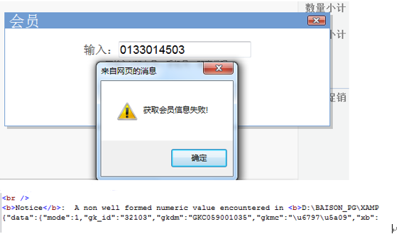

可能的原因：ipos_customer表的sr1字段不是时间戳格式

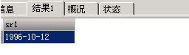

解决办法：改为时间戳格式即可

问题5: 门店的店长罗盘界面、总部欢迎界面数据出现很多小数位的问题

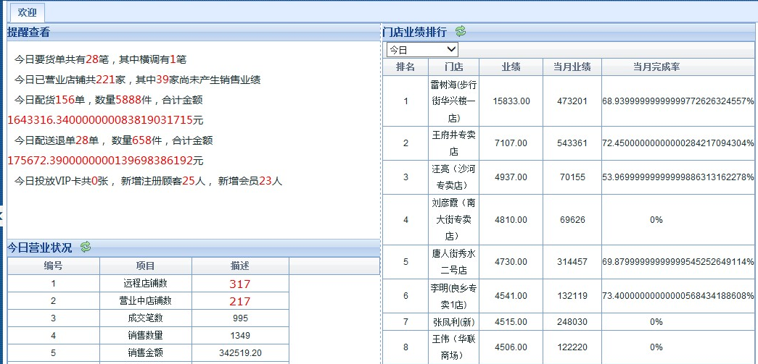

解决办法：php.ini 文件中，加上 precision = 12 即可

# 控件安装问题

问题1:打开收银导航，提示如图：

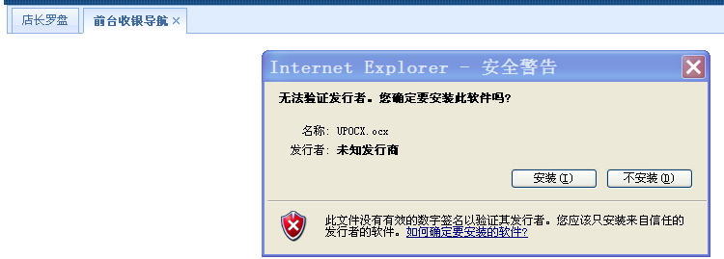

原因：控件未能成功加载，需手动加载

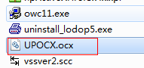

解决方法：

步骤：

1.进入开始，点击运行。

2.在出现的框中键入regsvr32 C:\xxxx.ocx 。（XXXX为控件名， C:\为目录））（**regsvr32 Z:\ipos\web\sources\UPOCX.ocx）**

3.点击确认后等待出现提醒注册成功即可。

# 10. 支付宝报错问题

问题1:支付宝支付时提示如图：

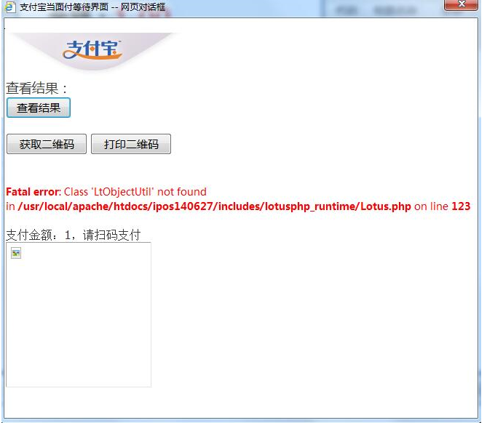

原因，ipos\includes文件不应该加密的文件加密了

这些文件不能进行加密

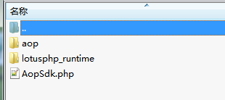

可能是被加密了



问题2:2018签约支付宝支付时提示如图：

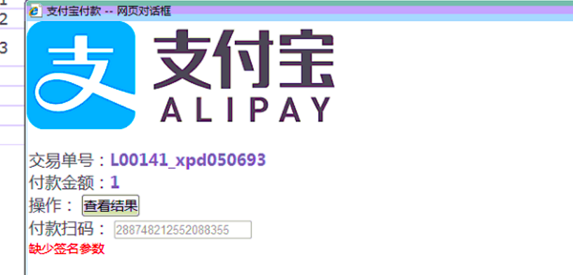

原因：私钥编码问题

解决办法：改为UTF-8格式编码，如果还不可以就再重新生成密钥

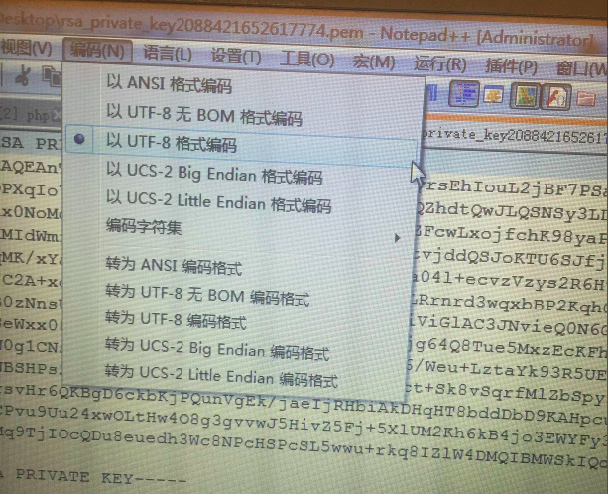

问题3:2018签约支付宝付款报错2：

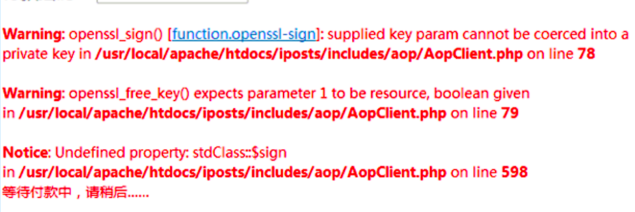

原因：程序问题

解决办法：需要打2018/2/28补丁

问题4:2018签约支付宝付款报错3：

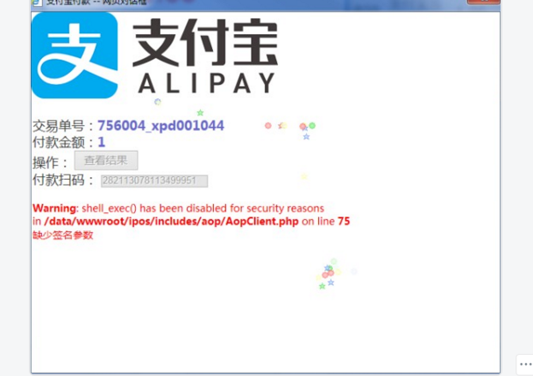

原因：php.ini配置问题，shell_exec被禁用了

解决办法：将php.ini中的shell_exec去掉，如下图，搜“disable_function=”去掉红框中的内容，然后重启apache

解决问题百度链接：

<https://www.qiansw.com/warning-exec-has-been-disabled-for-security-reasons-in.html>

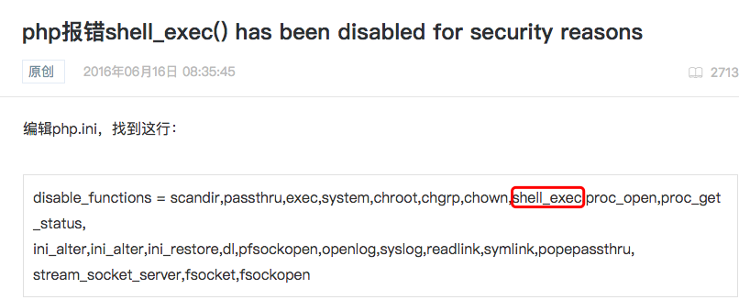

# 单据问题

问题1:单据点确定后提示undefined index如图：

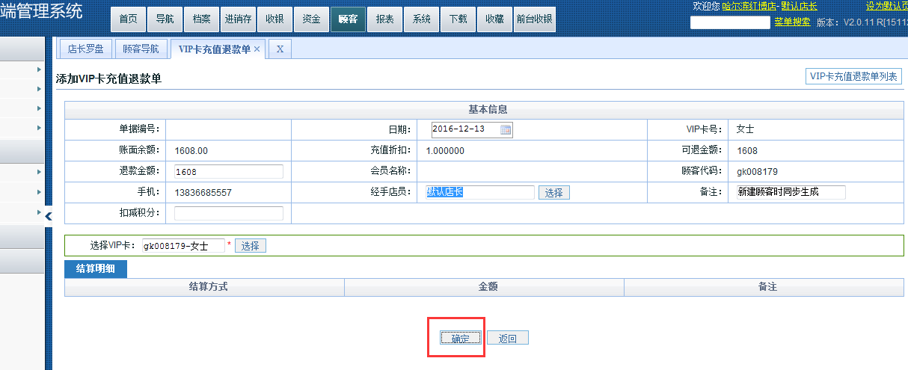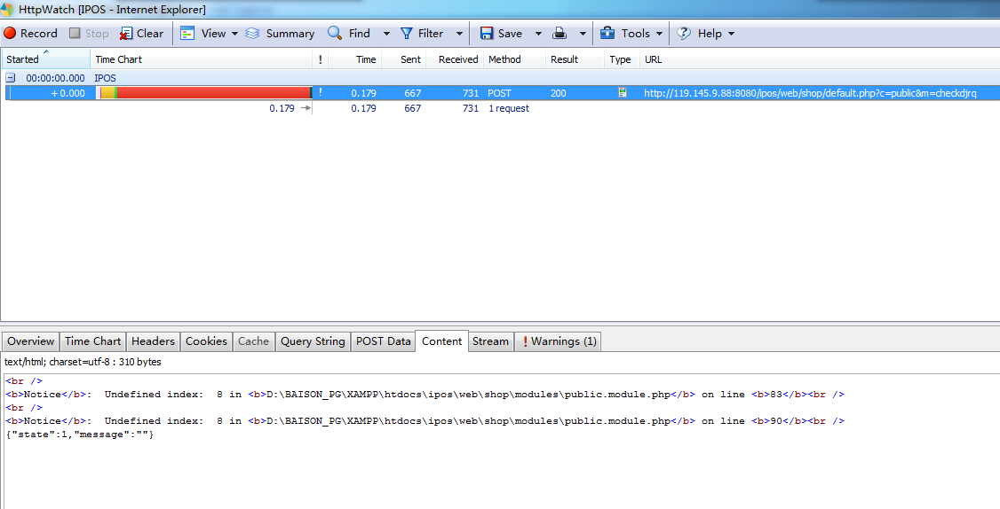

可能原因：日期为空（可能是客户是从老的版本升级上来的）

解决办法：（1）总部G_20.启用单据制单日期控制，将前置和后置天数改一下 （2）组织参数修改M_14.启用单据制单日期控制，将前置和后置天数改一下

# 问题2:小票不能上传到erp（参数开启，其他单据正常上传）

原因：erp少字段

解决办法：检查：erp数据库中 表SG_Gatherings是否存在字段vCxHdMc_iPOS

# 问题3:单据编辑时，数量无法录入，无法编辑

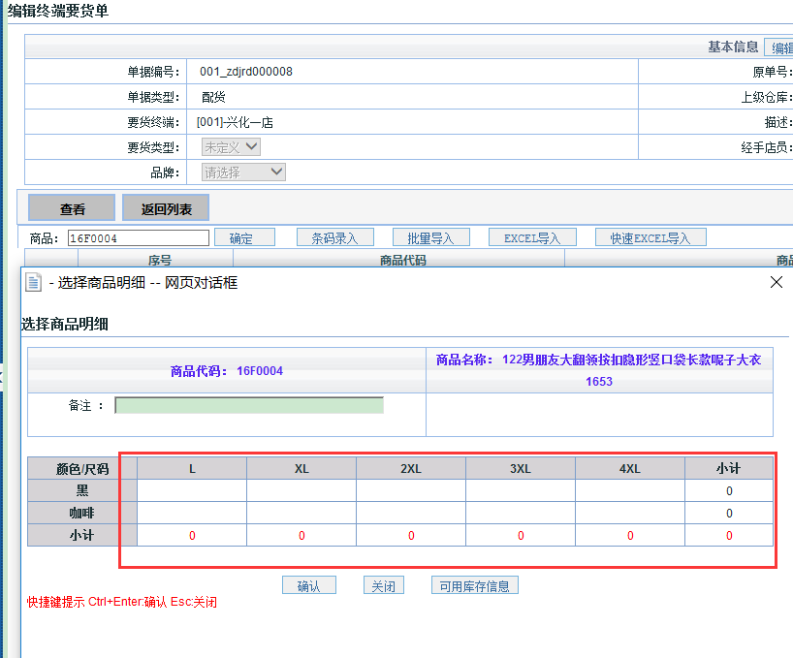

原因：商品规格配置参数改为了1或者2

解决办法：将ggpz 改为1或者2 向上级要货商品录入框可能输入不了数量，将参数修改为0即可

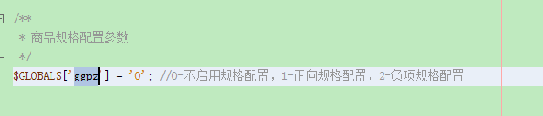

# 12. 其他类型问题

问题1:操作按钮图片加载不出来

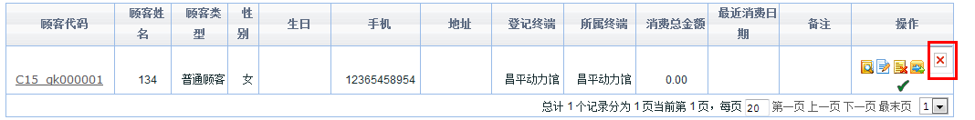

原因：图片文件名大小写问题

解决办法：找到对应文件，例如图上的文件图片是这个文件\web\images\make_card.png，将文件名大小写改对即可（如果是大写，改为小写，如果是小写改为大写）

问题2:菜单打开提示无法找到网页

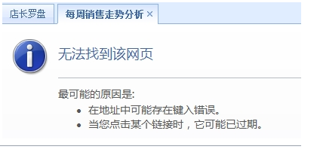

原因：文件的大小写问题

解决办法：

1、鼠标放到菜单上，下方状态栏会提示该菜单所在文件的路径及文件名，如下图：

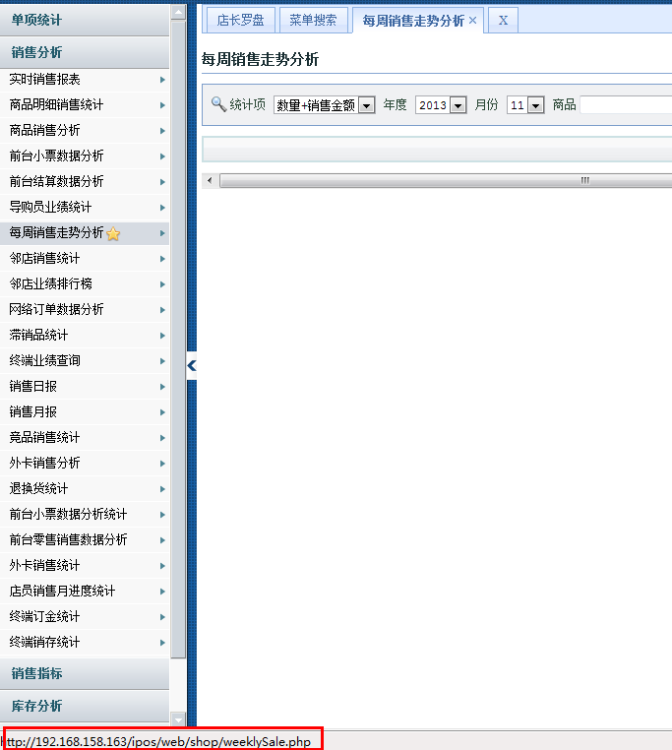

2:、找到对应的文件，如果文件名是大写，将其改为小写，如果文件名是小写，将其改为大写

问题3:如在数据监控检查中发现大批量的小票提示：ERP中不存在该小票……. ，而再次上传又上传不成功

则可能的原因：IPOS的小票的单据编号长度超过了ERP的单据编号长度。备注：ERP数据库小票的单据编号长度为20位

解决办法：修改ERP的小票单的单据编码字段的长度位

问题4:盘点单盘点导入时如果报以下错误

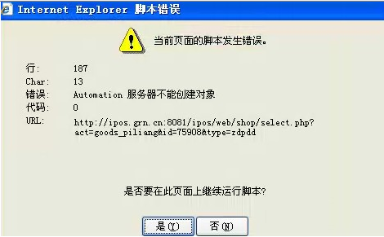

原因：突然关机造成

解决办法：开始--运行--regsvr32 scrrun.dll

问题5:ipos加密锁服务，启动过一会又自动停止

原因：日志文件过大导致

临时解决的办法：删除日志文件

根本的解决办法：升级IPOS的加密锁服务，IPOS最新的加密锁服务下载地址：http://192.168.150.60:5000/main.html

路径：百胜发版程序\正式版\I系列\iPOS_PHP\Key.services

问题6:系统很多页面出现警告，如下图：

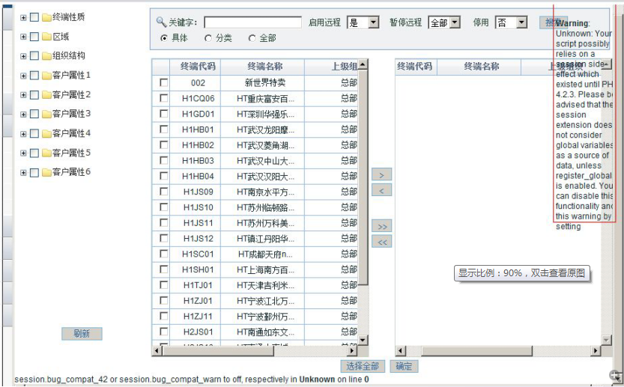

解决办法：更改php.ini文件中的以下2个方法，将其改为0

session.bug_compat_42 = 0

session.bug_compat_warn = 0

修改保存后需重启apache服务

问题7:定时任务运行时报错



解决的办法：开启php.ini文件中的以下方法

extension=php_shmop.dll

重启apache服务

问题8:excel导出打开报错

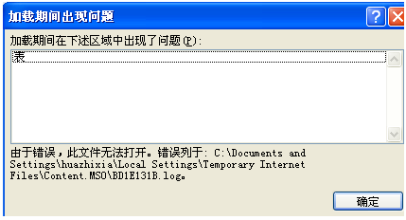

可能的原因：1、导出的文件中存在特殊字符，例如：

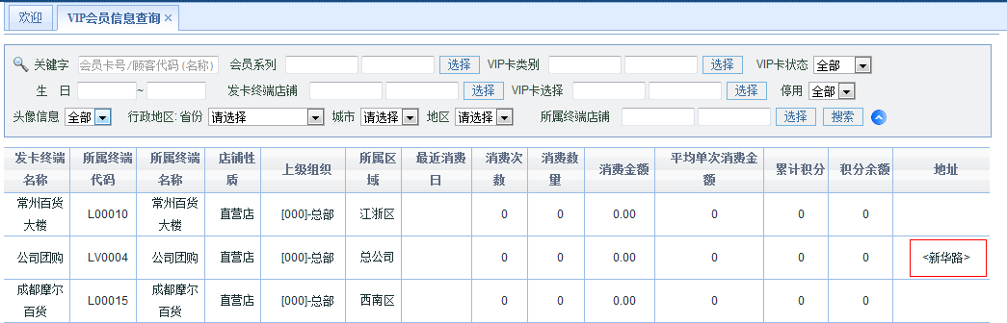

1. 使用notepad打开excel文件提示如下：

<b>Fatal error</b>: Allowed memory size of 33554432 bytes exhausted (tried to allocate 8848351 bytes)

解决的办法：1、修改去掉特殊字符再导出

2、修改php.ini的内存。同问题四

后期程序会优化：增加特殊字符的判断

问题9：短信发送失败 报错信息

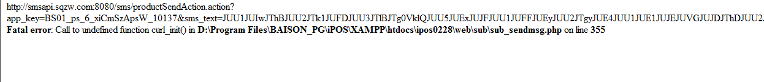解决方法：查看php.ini文件中 下面参数值前的分号是否去掉，如果没有，请去掉分号，并重启apache服务，再登陆系统发送短信

extension=php_curl.dll

问题10：顾客资料批量导入界面报错

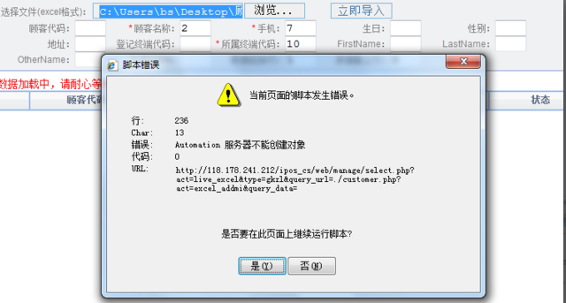

可能原因：系统用的wps

解决方法：

问题11：php 5.3系列问题

1、装office 2007php5.3的请注意，php.ini有几个参数和5.2有所不同，max_input_vars =10000需要设置

mssql.charset = GBK

1. 使用5.3的版本可能会出现促销不能正常应用，需要将该参数改了才可以正常使用，如下：

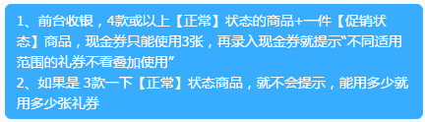

解决方法：修改参数，去掉前面的分号即可

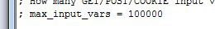

问题12：iPOS查看店员报错

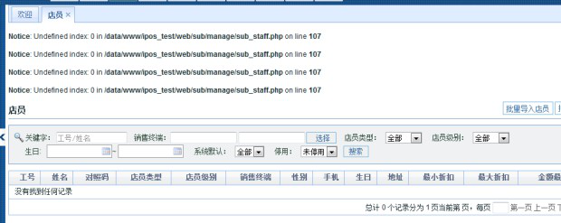

可能原因：店员级别中没有id为0的

解决方法：将店员表ipos_dianyuan的jb_id刷成ipos_dyjb表中有的id

问题13：打开包Catchable fatal error

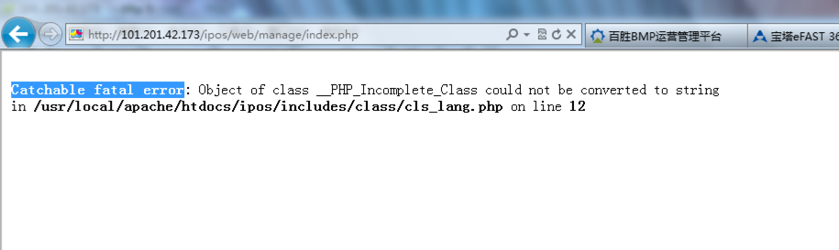

可能原因：语言包丢失

解决方法：覆盖文件cls_lang.php



问题14：EXCEL导出问题

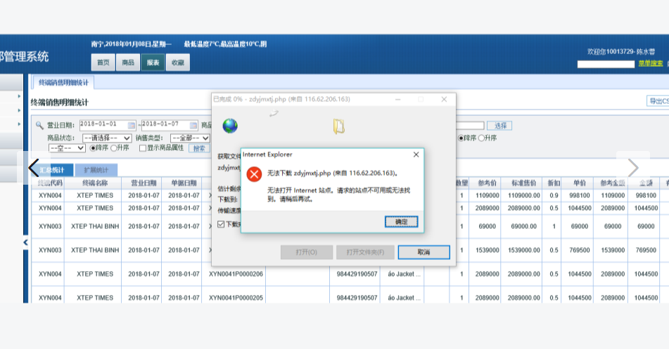

解决方法：此问题修改php/php.ini中的值，再重启apache服务，即可。

display_errors = On

# 13. ORACLE问题

问题1：执行初始化脚本数据同步还是报错

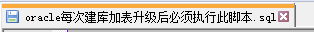

执行以上脚本后，数据同步还是报错

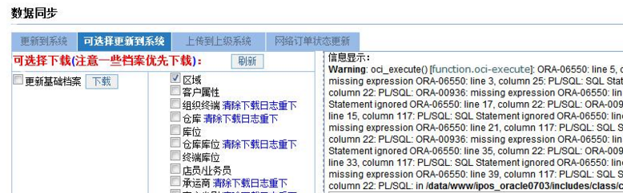

可能原因：脚本的执行用户有问题

解决方法：不要用用户为sys的去执行，要用用户名去执行

# 14. 微会员问题

问题1：打开微会员报错

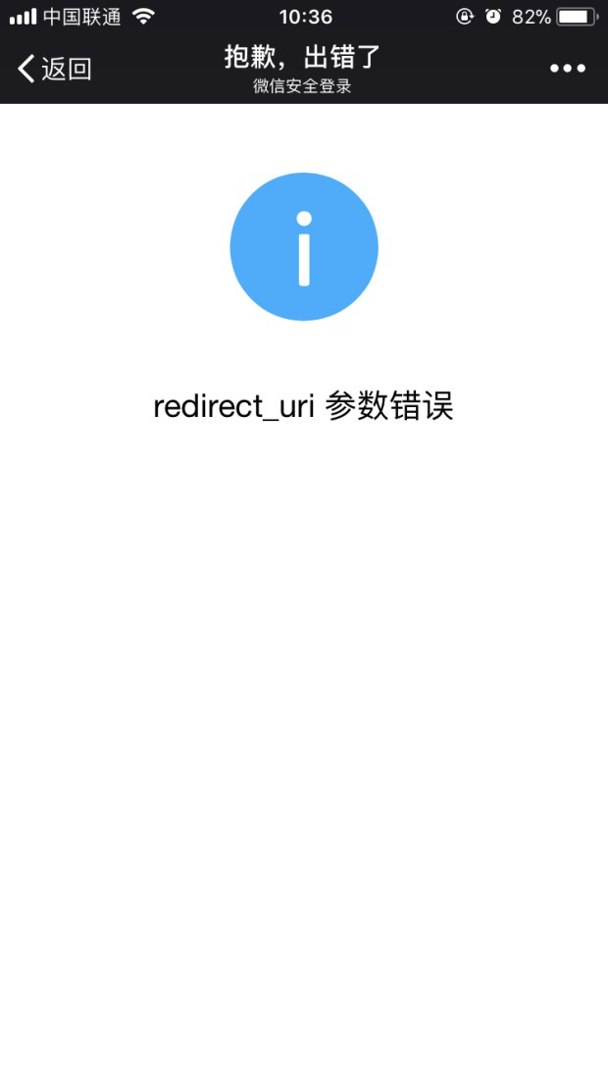

可能原因：网页授权配置有误

解决方法：微信公众号后台有个网页授权参数, 需要配置

1. 总部终端销售明细统计报表无法导出

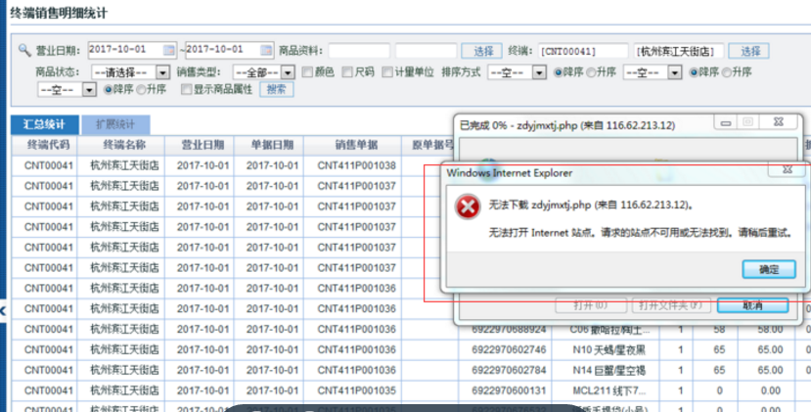

解决方法：php.ini 文件修改为“display_errors=On”

1. 代理商选择终端的时候 列表为空

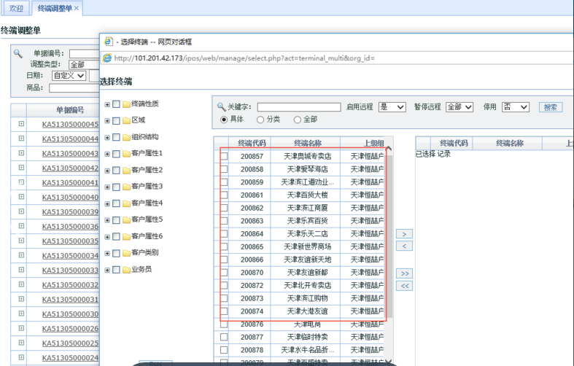

原因：程序中 $_SESSION['org_id'] 为空的可能原因

解决方法：PHP.ini配置register_globals = On的时候，定义的变量会改变同名的SESSION。

改成 register_globals = Off。

# 15. 奇门接口问题

问题1：ERP库从sql server切换到oracle时单据传不过去

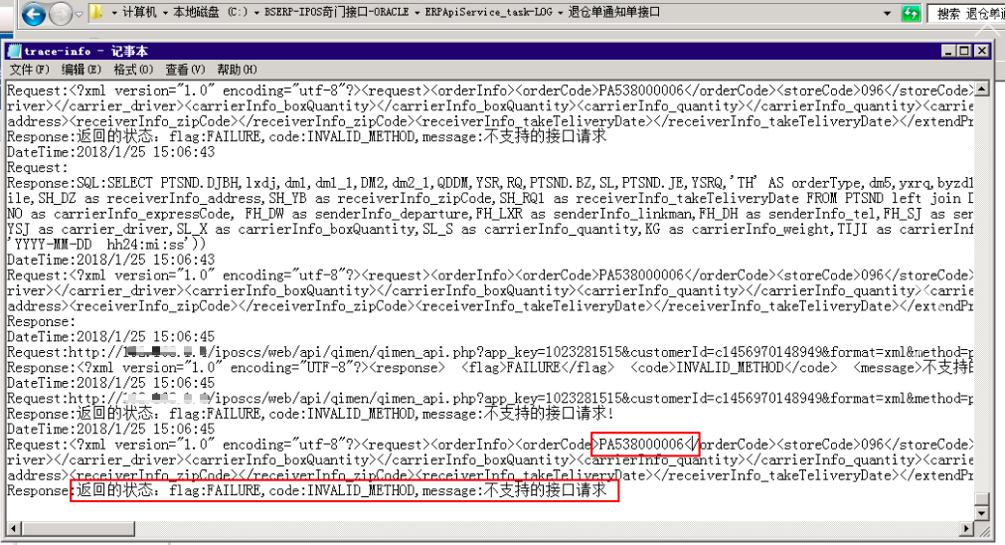

原因：erp切换后，ipos时间戳记录冲突

解决方法：将ipos数据库中ipos_qimen_tran表清空，重新执行该初始化语句